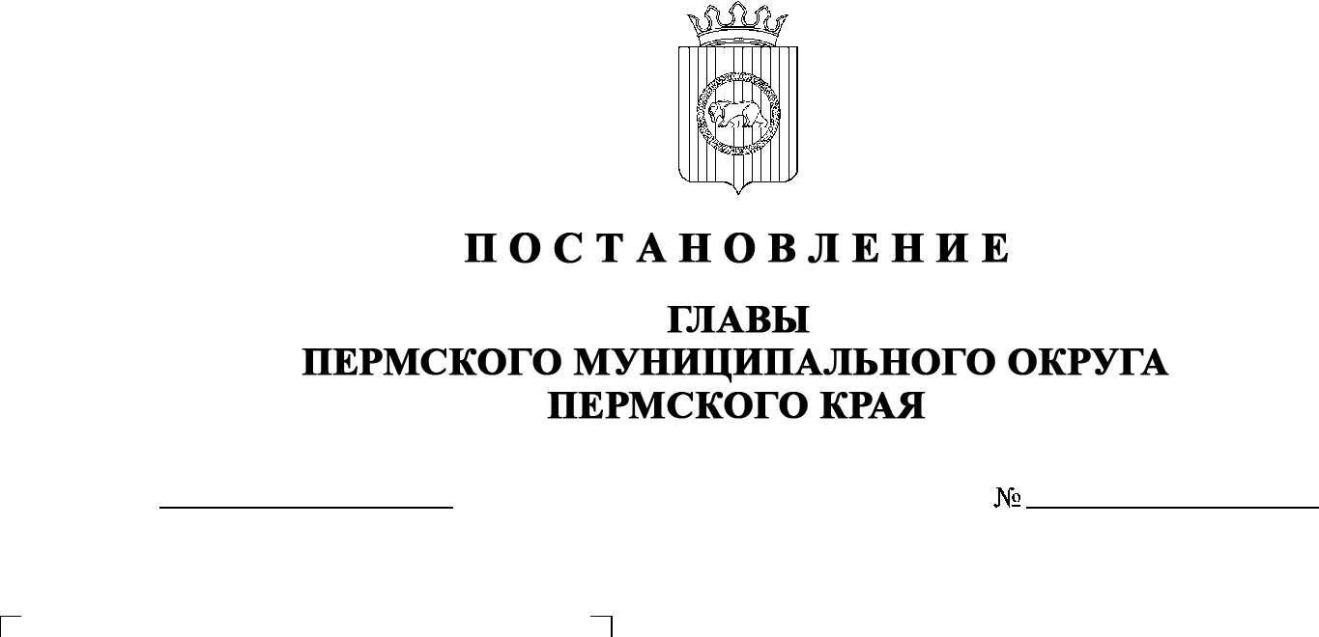
СЭД-2023-299-01-01-02-05С-83
О признании утратившим силу постановления главы Пермского муниципального района от 17 декабря 2008 г. № 3433 «Об утверждении типовых форм документов по предоставлению муниципальной гарантии»

03.07.2023

В соответствии с частью 1 статьи 8 Закона Пермского края от 29 апреля 2022 г. № 75 - ПК «Об образовании нового муниципального образования Пермский муниципальный округ Пермского края», пунктом 3 части 1 статьи 30 Устава Пермского муниципального округа Пермского края, в связи с систематизацией и актуализацией нормативно-правовой базы
ПОСТАНОВЛЯЕТ:
- Признать утратившим силу постановление главы Пермского муниципального района от 17 декабря 2008 г. № 3433 «Об утверждении типовых форм документов по предоставлению муниципальной гарантии».
2. Настоящее постановление опубликовать в бюллетене муниципального образования «Пермский муниципальный округ» и разместить его на официальном сайте Пермского муниципального округа в информационно – телекоммуникационной сети Интернет (www.permraion.ru).
3. Настоящее постановление вступает в силу со дня его официального опубликования.

В.Ю. Цветов

